OEA/Ser.G
CP/INF. 7025/14
7 octubre 2014
Original: español

INFORME VERBAL DE LA MISION DE OBSERVACION ELECTORAL DE LA OEA EN LA REPÚBLICA DE PANAMÁ.

(Nota de la Misión de Panamá, mediante la cual solicita inclusión del tema en el orden del día de la sesión ordinaria del Consejo Permanente del 8 de octubre de 2014)
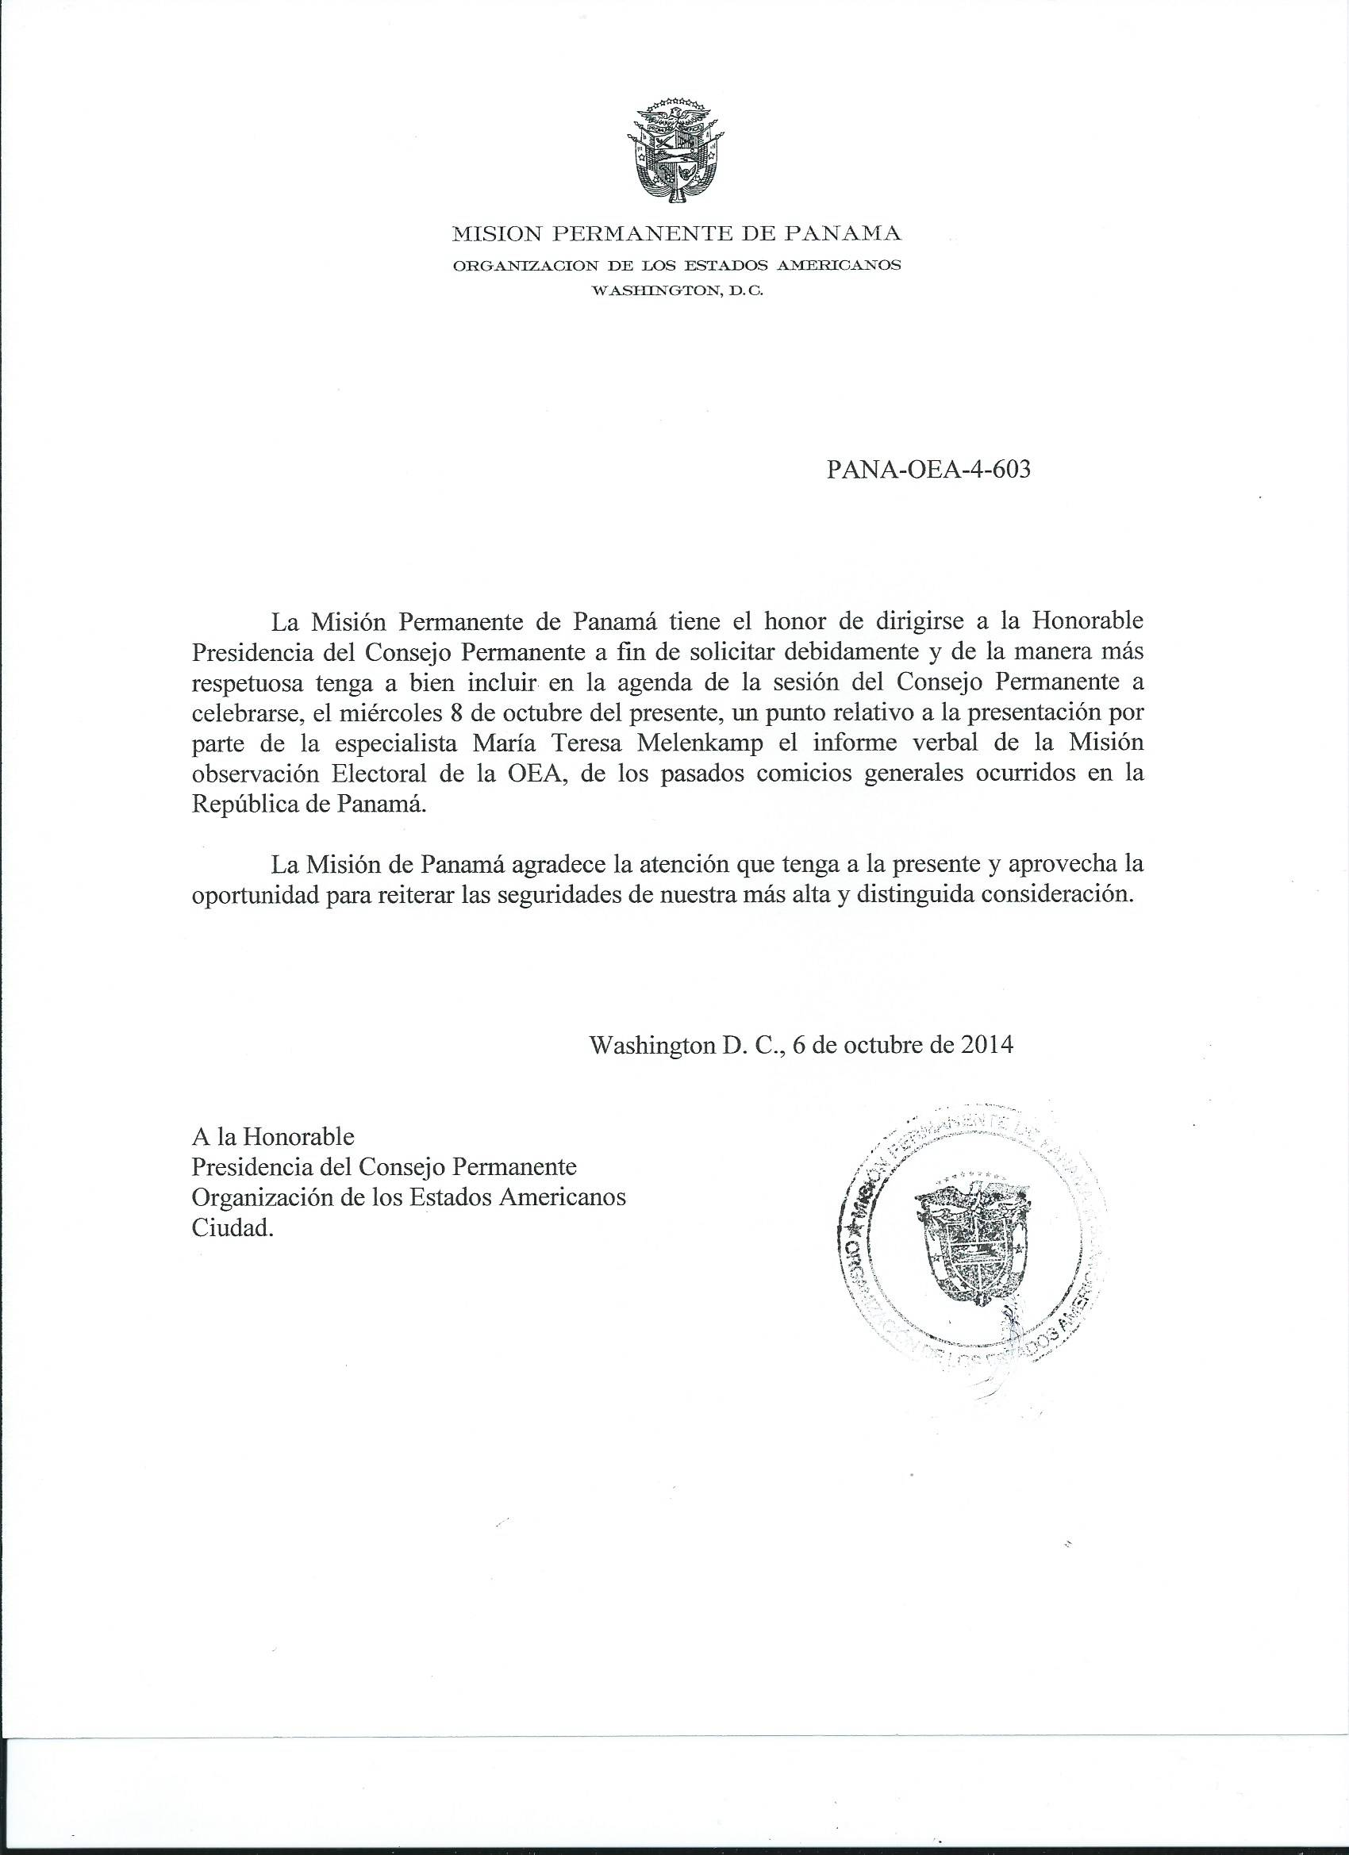
input.doc

